Искусственное осеменение крупного – рогатого скота
Немаленькая часть поголовья крупно – рогатого скота содержится на частных подворьях. Его разведением в большинстве занимаются сами хозяева, используя при этом доморощенных и часто беспородных быков, что приводит к риску инфицирования коровы многими заболеваниями, а также травмами при садке, а главное – неэффективно с экономической точки зрения. Добиться улучшения продуктивных качеств своего поголовья, а соответственно укрепить экономическое состояние хозяйства, владелец крупного рогатого скота может только при внедрении искусственного осеменения. Это можно считать хорошей инвестицией, которая со временем окупится многократно. На базе Куйвозовского и Дунайского ветеринарных участков от ГБУ ЛО «СББЖ Всеволожского района» во Всеволожском районе расположены центры искусственного осеменения.
Плюсы работы учреждения по ИО для владельцев животных Всеволожского района:
1.От учреждения оперативно работают специалисты на всей территории Всеволожского района.
2.Цена конкурентно- способна, так-как в стоимость услуги включено двукратное осеменение. Повторное осеменение необходимо для закрепления результата.
3.Качество услуги учреждения, подкрепляется тем, что специалисты работают на территории района и при заявке оперативно могут подъехать осмотреть животное и определить время осеменения по его охоте.
4.Определение стельности при помощи ультразвуковой диагностики на малых сроках беременности.
5.Фермер может выбрать спермой какого быка осеменить его корову, это могут быть выдающиеся быки как молочных так и мясных пород.
6.Специалисты ведут журнал по искусственному осеменению, где заносится информация о животном и даты осеменения, проверки на стельность. Следовательно отслеживается история животного.
Услуга оказывается владельцам сельскохозяйственных животных:

На Куйвозовском ветеринарном участке расположенном по адресу п. Куйвози, ул. Первомайская, дом 2 «В

тел. 8-813-703-8003, 8-800-350-29-03, 8-911-127-69-74

на Дунайском ветеринарном участке расположенном по адресу

п.Дунай

тел. 8-800-350-2903, 8-813-703-8003

По предварительной записи осуществляется выезд на место с необходимым оборудованием.

1
2 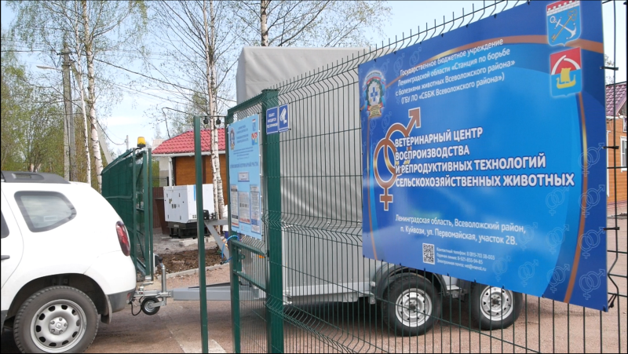
3 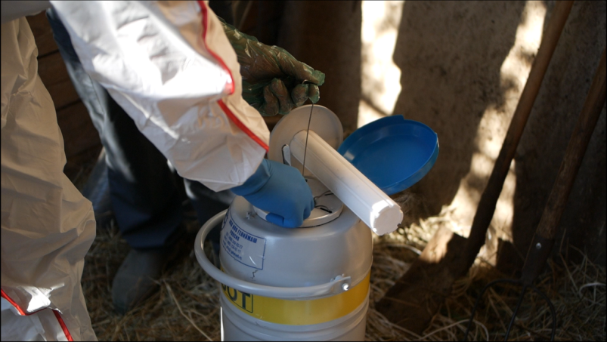
РЕЗУЛЬТАТ 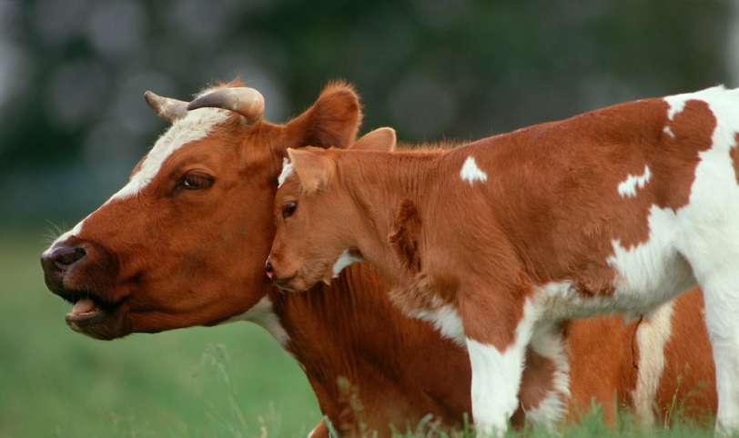

Обрезка и расчистка копыт крупного и мелкого рогатого скота.
На современных молочных фермах хромота занимает третье место по величине экономических, связанных с последствиями болезней коров.
У коров с болезнями конечностей снижаются удои до 50 %, выход телят от больных коров становится на 15–20 % ниже, чем от здоровых. Задержание последа, эндометриты, маститы регистрируются в 2–3 раза чаще, увеличивается кратность осеменения и сервис-период свыше 100 дней, преждевременная выбраковка от хромоты составляет 50–60 % от общего поголовья бракуемых животных; нарушается план селекционно-племенной работы, что не позволяет реализовать генетический потенциал породы и снижает доходность отрасли.
Вследствие ортопедических болезней на 30–50 % и более уменьшаются привесы у животных на откорме, у быков-производителей снижается семяпродукция, и они быстро выбраковываются.
Сохранение здоровья копыт является одним из наиболее важных мероприятий при содержании молочного скота в целях обеспечения готовности коров к молокоотдаче.
Основой профилактики болезней копытец являются проведение их расчистки и обрезки, применение дезинфицирующих ножных ванн и других общих профилактических воздействий на копытную ткань, благоприятные производственно-технологические условия содержания.
Высокий уровень качества обрезки копыт поддерживается посредством ежегодного повышения квалификации специалистов, что гарантирует более долгую поддержку здоровья копыт коровы, а также высокие удои.

Услуга оказывается владельцам сельскохозяйственных животных:

На Куйвозовском ветеринарном участке расположенном по адресу п. Куйвози, ул. Первомайская, дом 2 «В

тел. 8-813-703-8003, 8-800-350-29-03, 8-911-127-69-74

на Дунайском ветеринарном участке расположенном по адресу

п.Дунай

тел. 8-800-350-2903, 8-813-703-8003

По предварительной записи осуществляется выезд на место с необходимым оборудованием.

